Государственное бюджетное учреждение Краснодарского края
«Краевой информационно-аналитический центр экологического мониторинга»
(ГБУ КК «КИАЦЭМ»)

Информация
по вопросам организации и осуществления экологического мониторинга
на территории Краснодарского края

Оперативный мониторинг состояния атмосферного воздуха

В декабре 2012 года контроль состояния атмосферного воздуха в районе ООО «ЕвроХим-Белореченские минудобрения» осуществлялся автоматическими станциями в хуторе Долгогусевский и поселке Мирный по следующим показателям: азота II оксид (NO), азота диоксид (NO₂), серы диоксид (SO₂), аммиак (NH₃), фтористый водород (HF), метеопараметры.

График
среднесуточных значений концентраций загрязняющих веществ в атмосферном воздухе
в период с 01.12.2012г. по 31.12.2012г.
(автоматическая станция х.Долгогусевский)
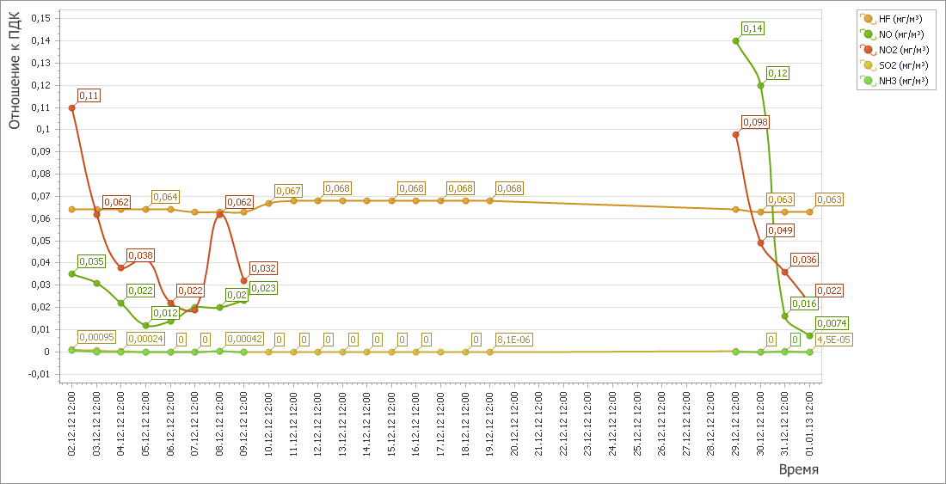

График
среднесуточных значений концентраций загрязняющих веществ в атмосферном воздухе
в период с 01.12.2012г. по 31.12.2012г.
(автоматическая станция п.Мирный)
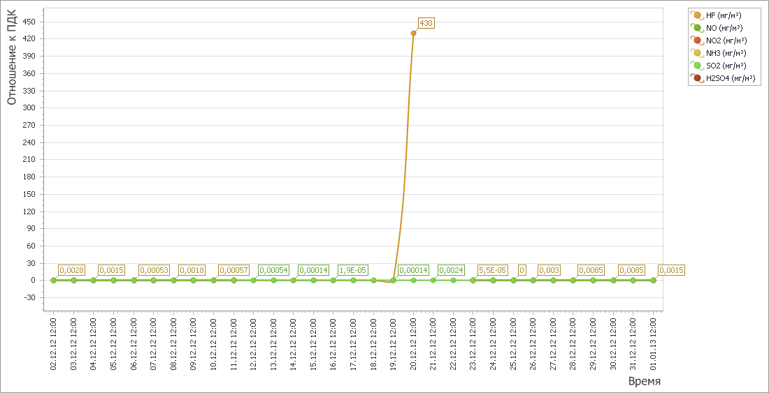

График
среднечасовых значений концентраций загрязняющих веществ в атмосферном воздухе
в период с 19.12.2012г. по 20.12.2012г.
(автоматическая станция п.Мирный)

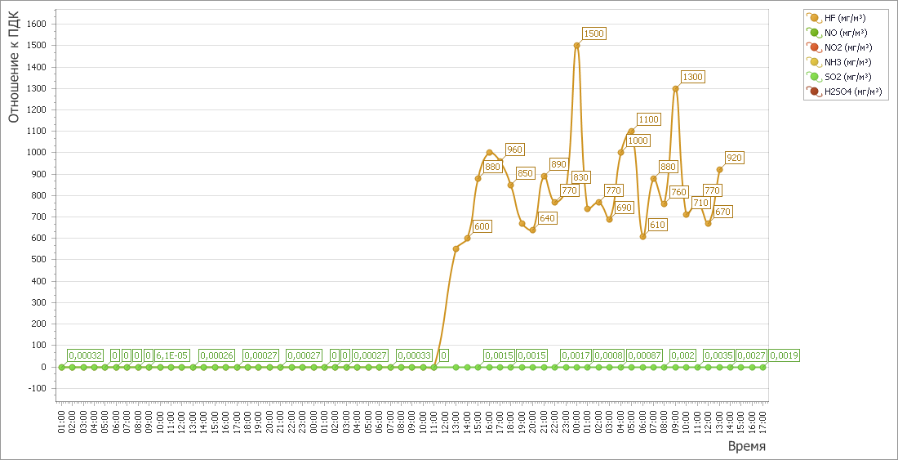
В декабре 2012 года автоматической станцией в п.Мирный превышений ПДК загрязняющих веществ в атмосферном воздухе не зафиксировано.
В период наблюдений с 19 по 20 декабря 2012 года автоматической станцией в х.Долгогусевский зафиксировано максимально разовое превышение ПДК по фтористому водороду до 1500 раз, что связано со сбоем работы газоанализатора ГАНК-4.
В декабре месяце отмечается неустойчивая работа измерительного комплекса автоматических станций, что обусловлено перебоями подачи электроэнергии.

Мониторинг состояния атмосферного воздуха в г.Краснодаре
Мониторинг состояния атмосферного воздуха на территории муниципального образования г.Краснодар в декабре 2012 года осуществлялся муниципальным казенным учреждением г.Краснодара «Служба по охране окружающей среды» на двух стационарных автоматических постах контроля атмосферного воздуха (ПКЗ-1 и ПКЗ-2), расположенных на ул. Постовой, 34 и ул. Тургенева-Атарбекова, а также передвижной экологической лабораторией (ПЭЛ).
В декабре 2012 года на ПКЗ отобрано и обработано 33297 проб атмосферного воздуха, концентрации загрязняющих веществ в которых представлены в таблице № 1.

Таблица № 1.
Средние концентрации загрязняющих веществ согласно данным ПКЗ
Вещество | СH | CH4 | CHx | CO | H2S | NH3 | NO | NO2 | NOx | SO2 | пыль
Средняя концентрация, мг/м3 | 0,316 | 1,437 | 1,666 | 1,214 | 0,005 | 0,003 | 0,020 | 0,026 | 0,058 | 0,002 | 0,016
ПДК, ОБУВ | - | 50,0 | - | 5,0 | - | 0,04 | 0,06 | 0,04 | - | 0,05 | 0,15

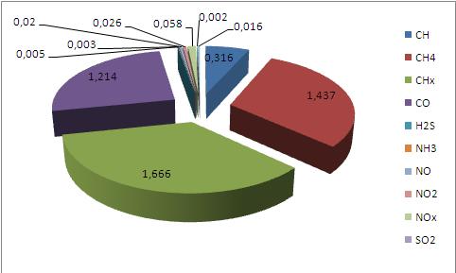

Проведенный анализ данных с ПКЗ показал, что:
- средняя концентрация загрязняющих веществ в пробах превышала ПДКс.с. (среднесуточная предельно допустимая концентрация) в 0,16 раз;
- количество анализов, превышающих ПДКм.р. (максимально разовая предельно допустимая концентрация) составляет 0,3 % от общего числа анализов;
- при ИЗА (индексе загрязнения атмосферы) по 7 основным загрязняющим веществам равному 2,12, уровень загрязнения атмосферного воздуха в районах размещения ПКЗ является низким.
За текущий период с помощью передвижной экологической лаборатории (ПЭЛ) проведено обследование состояния атмосферного воздуха на 14 участках, выбранных согласно утвержденному маршруту отбора проб, основанного на ранее полученных данных об интенсивности транспортных потоков на основных магистралях муниципального образования город Краснодар, а также информации, поступающей от ЕДДС и обращения граждан.

Таблица № 2.
Средние концентрации загрязняющих веществ согласно данным ПЭЛ
Вещество | СH | CH4 | CHx | CO | H2S | NH3 | NO | NO2 | NOx | SO2 | пыль
Средняя концентрация, мг/м3 | 1,340 | 0,944 | 0,401 | 0,913 | 0,002 | 0,002 | 0,029 | 0,036 | 0,067 | 0,001 | 0,084
ПДКм.р., ОБУВ | - | 50,0 | - | 5,0 | 0,008 | 0,2 | 0,4 | 0,2 | - | 0,5 | 0,5

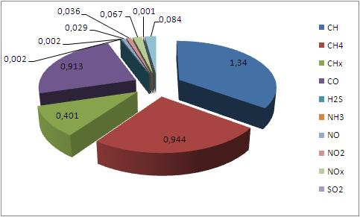

Средний показатель ИЗА для замеров, проведенных ПЭЛ, составил 3,14, что соответствует низкому уровню загрязнения атмосферы в местах проведения замеров.

Новости законодательства
Распоряжение Правительства РФ от 18.12.2012 N 2423-р <Об утверждении Плана действий по реализации Основ государственной политики в области экологического развития Российской Федерации на период до 2030 года>

Начальник отдела мониторинга ГБУ КК «КИАЦЭМ» С.В.Дулепа

